福州大学至诚学院

本科生毕业设计（论文）

题 目： 基于Fedora的电信渠道终端管理子系统的设计

姓 名： 陈长毅

学 号： 210991804

系 别： 信息工程系

专 业： 微电子学

年 级： 2009级

指导教师： 林培杰

2013 年 4月15日

独创性声明

本毕业设计（论文）是我个人在导师指导下完成的。文中引用他人研究成果的部分已在标注中说明；其他同志对本设计（论文）的启发和贡献均已在谢辞中体现；其它内容及成果为本人独立完成。特此声明。

论文作者签名： 日期：

关于论文使用授权的说明

本人完全了解福州大学至诚学院有关保留、使用学位论文的规定，即：学院有权保留送交论文的印刷本、复印件和电子版本，允许论文被查阅和借阅；学院可以公布论文的全部或部分内容，可以采用影印、缩印、数字化或其他复制手段保存论文。保密的论文在解密后应遵守此规定。

论文作者签名： 指导教师签名： 日期：

基于React-Native技术的新闻客户端APP的设计与实现
中文摘要
随着移动互联网时代的深入，越来越多的用户享受着移动互联网技术的便捷，如最近兴起的滴滴打车，摩拜单车，让我们的出行更加便捷，微信与支付宝，让我们从此不必再带现金出门了，这些应用虽然强大，但是技术方面离我们这些将近毕业的学生来说还有极大的距离感。因此我打算从最基础的应用程序做起。然而，移动端目前被两大主流操作系统所占据——谷歌公司的Android与苹果的IOS，每一个应用程序都需要两套开发人员分别运用Java语言和swift语言来开发，并且发布面向两个没有关联的应用平台，这无疑带来了一些成本，而在2015年的时候，Facebook的开源项目React就已经发布了，到如今已经成为前端开发者的一大利器，而他的衍生技术React-Native则面向移动应用的本地开发，带来更好体验、大大优于混合开发方式的互联网应用程序，真正实现一套代码多个平台应用。并且通过JavaScript的使用，与HTML的相似性让前端人员开发本地应用不再有遥远的距离。并且React-Native的另一大特性——热更新，可以让用户不必等待便完成更新模块的功能。
因此，对于互联网技术还存在大量未知领域的我，准备用React-Native来设计、开发一个新闻客户端应用。
关键词：移动互联网应用，前端技术，混合开发，热更新

Design and implementation of news client APP based on React-Native Technology
Abstract
With the deepening of the mobile Internet era, more and more users to enjoy the convenience of mobile Internet technology, such as the recent rise of the taxi drops, v-mobile bicycle, let us travel more convenient, WeChat and Alipay, let us no longer take cash out, these applications are strong, but the technology from us these nearly graduate students have a great sense of distance. So I'm going to start with the most basic applications. However, the mobile terminal is currently occupied by the two major operating system -- Android and apple Google Corporation IOS, each application requires two sets of developers respectively using Java language and swift language to develop and release for the two unrelated application platform, which will undoubtedly bring some cost, and in 2015 when Facebook, the open source project React has been released, now has become a major tool of front-end developers, the local development and his derivative technology React-Native for mobile application, bring a better experience, much better than the mixed development mode of the Internet application, realize a multi platform application code. And through the use of JavaScript, and the similarity of HTML so that the front end of the development of local applications no longer distant. And another big feature of React-Native - Hot update, so that users do not have to wait to complete the function of the update module.
Therefore, there are still a lot of unknown areas of Internet technology for me, ready to use React-Native to design, develop a news client application.

Key words: Mobile Internet applications, front-end technology, hybrid development, hot update.

目 录
第 1 章 绪论 1
1.1 课题的研究背景 1
1.2 课题的国内外研究现状 1
1.3 课题研究的主要内容 2
第 2 章 相关技术及开发平台 3
2.1 相关技术 3
2.1.1 MVC编程模式 3
2.1.2 Ncurses的应用 3
2.1.3 Sqlite3 数据库的应用 4
2.2 Fedora开发平台 4
2.2.1 Fedora操作系统的简介 4
2.2.2开发平台的搭建 5
第 3 章 系统分析 6
3.1 系统用户情况分析 6
3.2 系统功能需求分析 6
3.3 系统数据存储方式分析 7
第4章 系统设计方案 8
4.1系统总体框架设计 8
4.2 系统功能模块设计 9
4.2.1 用户登录 9
4.2.2 菜单界面和权限 9
4.2.3 用户管理 9
4.2.4 终端管理 10
4.3 系统数据库表结构设计 10
4.4 系统组件设计 12
第5章 系统软件开发 13
5.1 系统功能模块实现 13
5.1.1 用户登录 13
5.1.2 菜单界面和权限 15
5.1.3 用户管理和终端管理 16
第6章 系统的运行及测试 23
6.1 系统运行和测试 23
6.2 测试结论 26
结论 27
谢辞 28
参考文献 29
附录1 部分关键源码 30

第 1 章 绪论

1.1 课题的研究背景
互联网时代的深入，让越来越多的人从中获益，也让我们的生活节奏加快，随之而来的便是产品的开发周期也越来越短，成本控制也越来越低，很多创业团队的产品可能由于开发周期过长，反应过慢，资金不到位，无法适应最新的互联网发展形势。如今，很多以JavaScript程序员完成全栈开发的创业团队兴起，从前端到后端，全部采用React+NodeJs的方式来完成所有的互联网技术实现，而因为React-Native技术的诞生，也让移动端开发的空白得以填补。React-Native技术生来便带有了一些光环，用前端技术实现本地开发，而热更新更使得很多互联网巨头盯紧了这一块，更好的体验，更短的开发周期，更敏捷的开发速度让React-Native成为大家的选择之一。

1.2 课题的国内外研究现状
React-Native是Facebook的在GitHub上发布的开源项目，于2015年1月25日创建，在GitHub上目前10390次提交，62个分支，1264个贡献者，可谓活跃度极高。而npm包版本也已经升级到了0.43.3版。

1.3 课题研究的主要内容
本毕业设计是基于React-Native来开发一个新闻客户端，包括环境搭建，应用界面流程的原型设计，开发。功能包括可以查看新闻列表适配，图片展示，翻页，navigater跳转，详情页，提示，分辨率适配，记录操作（数据存储），http请求的使用，json数据的解析数据展示呈现，以及webview的使用。

第 2 章 相关技术及开发平台

2.1 相关技术

2.1.1 HTML超文本标记语言
HTML技术的中文说法就是超文本标记语言，它本身并不是可编译执行的计算机语言。它不光可以在页面中展示文字，还可以展示链接，图片，音乐，视频，当然也包括脚本程序。而React-Native的界面设计就是依照HTML技术来适配的，这其中当然包括css样式的应用，css层叠样式表则是用以表现HTML标签的一种语言，在React-Native中，我们就是使用css来美化我们的界面，并且可以用一个css文件定义所有的界面样式。

2.1.2 JavaScript语言
JavaScript语言是一种脚本语言，它是弱类型的，即所有的数据类型都以var来定义，并且是动态类型，它是解释执行的，用在web浏览器中内置的JavaScript引擎来解释执行。由于web网页技术的大规模兴起与流行，人们对于网页的需求越来越复杂，而JavaScript因此应运而生，他可以使网页接收用户的事件，操纵web上的dom节点，使之发生改变以适应用户的需求。而这门语言如今却越来越不局限与web浏览器客户端，NodeJs就是JavaScript在后端应用程序上的应用。而React-Native便是在本地开发上的应用。
而在当今互联网前端后端交互的一个环节上，更多的公司采用以json的方式进行通信。Json本身便是 ECMAScript的子集，他非常轻量级，非常简洁易懂，可以大大提升网络传输过程中的速度。而语法上也是被JavaScript所支持，在json的语法之中，一切皆为对象，或者是对象的数组。

2.1.3 HTTP超文本传输协议
HTTP超文本传输协议是近年来随着互联网技术飞速发展所采用的最多网络协议之一。而我们的互联网应用程序大多是依赖这个技术来实现的客户端到服务端之间的通信，客户端就是每个用户面前的计算机上的程序，而服务端就是部署在互联网上的服务器。当客户端向服务端发起一次请求时，服务端把存储好的数据返回给客户端，这样，一次HTTP请求完成。这样就实现了客户端到服务端之间的通信，可以让互联网上的数据呈现在我们的手机或者电脑之上，而用户的行为信息也可以发送到服务端。

2.2 React-Native开发环境
React-Native的开发环境需基于js的，node.js轻量级的Web服务器，想要是React Native跑起来需要安装node，下载node.js，可以通过node -v的命令来测试NodeJS是否安装成功。通过在nodejs安装目录下执行cmd指令：react-native init FirstReactNative来创建我们的项目工程文件夹。

2.2.1 WebStorm的搭建
WebStorm是一款强大的前端开发工具。主要用于HTML5，由于源自IDEA编辑器，所以功能非常智能化，对于JavaScript的编辑也非常方便。例如智能代码补全的功能，甚至可以支持不同浏览器版本的分别提示。这还包括所有用户的方法与函数。代码格式化，也是及其的方便，在庞大的HTML标签之中，如果使用自动格式化无疑将大大提升代码的可读性。

2.2.2 Android Studio的搭建
开发

第 3 章 系统分析

3.1 系统用户情况分析
电信渠道端管理系统，主要设置了三种用户：系统管理员、业务管理员、操作员，他们都有各自的业务功能，如下表3-1：

表3-1用户功能表
用户 | 业务功能
系统管理员 | 系统管理、代理商管理、终端管理、交易管理
业务管理员 | 系统管理、代理商管理、交易管理
操作员 | 交易管理

3.2 系统功能需求分析
由于这次毕设中所设计的系统是没有实现跟服务器相连接的，只是实现前台的业务的实现，后台的管理与数据的保存，并没有把管理系统中的业务数据打包发给服务器，所以有一些功能在本次毕设的管理系统是不做实现的，不做实现的功能，需要得到服务器响应的数据，才能够完成，所以本次毕设的管理系统中功能汇总下表3-2：

表3-2系统功能表
功能类别 | 子功能
用户登录 | 系统开机后显示登录界面，根据用户输入的用户名和密码查询数据库，用户有三次的登录机会，超过三次就自动退出系统，根据查询结果显示“登录成功”或“登录失败”。
菜单界面和权限控制 | 根据登录成功后的用户ID查询数据库用户表获取用户身份，根据该身份的权限表显示相应的菜单界面。
用户管理 | 增加用户：增加用户到数据库（用户ID自增）。  删除用户：删除用户（假删除），被删除后查询不显示出来。  查询用户：支持全部查询和条件查询。  修改用户：修改用户名字、密码等（用户ID不能修改）。  权限修改：修改用户权限，并显示用户具有哪些权限。
终端管理 | 终端信息管理：支持终端的增删改查。  终端远程控制：实现对终端开机、停机、注销。  终端业务控制：控制代理商处所能够开展的业务，即在代理商设备上所显示的菜单。

3.3 系统数据存储方式分析
常见的数据存储方式有两种：文件和数据库。
方案一：文件在磁盘上的存储就像是链表存储数据一样有表头，所以要访问文件的数据就只要知道文件的指针就可以访问文件的内容，而文件存储的内容并不是连续的而是像链表一样一个节点一个节点的连接起来，这样要处理文件中的某个数据时就要移动文件头指针到那个数据，因此对文件存储的数据进行读写都不是很高效，如果文件存储数据量大的话那么效率将大打折扣，所以文件存储数据只能够针对一些简单的、数据量小的、对数据的读写不频繁的系统。
方案二：SQLite3数据库小、紧凑而精致，而且只需要一个可用于各种平台的可执行文件（sqlite3.exe）^{[11]},操作方便易于管理，对数据的读写都有自己相应的一套语句，而且提供了API接口函数，用户直接调用就可以了，对数据的查询更是高效，可以快速的索引到要查的数据不像文件采取遍历的方法。
对比方案一和方案二，考虑到设计系统对数据的处理，因此本设计采取SQLite3数据库来管理本系统的所有数据。

第4章 系统设计方案

4.1系统总体框架设计
本系统的总体框架由三个部分：UI层、业务逻辑层、数据层。如图4-1所示。

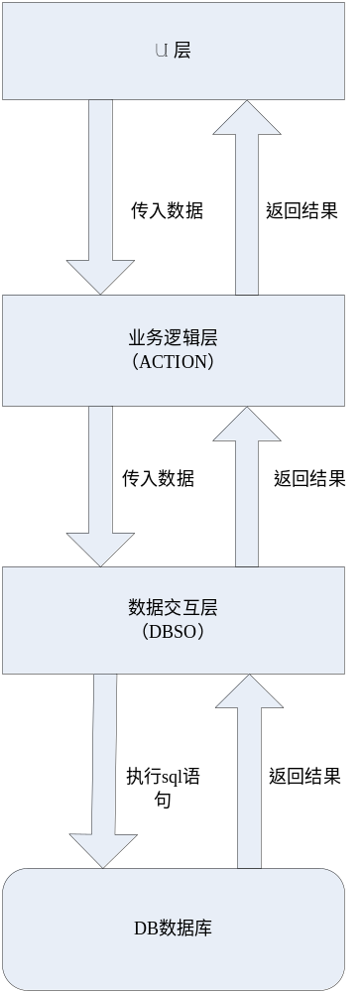
图4-1系统框架图

UI层：负责界面的绘制及界面控件的控制，获取用户输入的数据传给业务逻辑层。
业务逻辑层：通过UI层传来的数据进行相应的业务处理。
数据交互层：是业务逻辑层和数据库之间的桥梁，当业务逻辑层需要处理业务时，需要访问数据库数据，该层负责从数据库获取业务逻辑层需要的数据并返回。

4.2 系统功能模块设计

4.2.1 用户登录
用户登录：用户输入用户名跟密码，系统查询数据库中的用户表信息验证登录身份是否合法。
（1）第一次启动系统前，需要对数据库进行初始化，创建系统中用到的各种表单和初始化用户表三个用户：系统管理员、业务管理员、操作员，密码都是：123456。
（2）系统启动后显示导入界面。
（3）允许键盘使用“Tab”键、上下左右键、回车键、字母键、数字键、实现控件焦点的转换以及相应的输入。
（4）控制用户输入的用户名只能够是字母的，密码只能是数字，验证是否登录成功，并相应的给予“登录成功”或者“登录失败”而且要通过弹出窗口的形式提示。
（5）如果登录失败用户有三次机会进行重新输入，三次后还是失败系统则自动退出。

4.2.2 菜单界面和权限
菜单界面和权限：登录成功后根据用户的角色查询数据库，获取该用户拥有的菜单并显示，当选中一个菜单后要显示出相应的子菜单，并跳转到相应的界面。
（1）当用户验证成功进入主菜单界面。
（2）菜单分为两级菜单，及主菜单跟子菜单（菜单 Menu 菜单项 MenuItem）。
（3）菜单显示：显示所有的菜单，但当用户越出自己的访问权限时，用户将不能够通过键盘的方向键来访问都该菜单，也就是用户只能够访问自己有权限的菜单。
（4）要求主菜、子菜单可以通过方向键来转移焦点，回车键选中该菜单，进入相应的界面。
（5）主菜单退出到登录界面。

4.2.3 用户管理
用户管理：实现对用户的增删改查以及修改角色权限。
（1）查询用户：支持正常的条件或组合输入查询及全部查询，查询后列出查询结果。
（2）增加用户：自动生成一个用户ID给新增的用户，增加用户时要输入两次密码并相同才能够添加成功，增加用户可以手动分配用户身份。
（3）修改用户：使用上下键选中一个用户后，可以修改用户的信息及角色。
（4）删除用户：使用上下键选中一个用户后，可以删除该用户（这里做假删除，数据任然保留）。即修改标志位，在查询时不显示。
（5）使用上下键选中一个用户后，可以修改用户权限。

4.2.4 终端管理
1、终端基本信息：实现对终端设备的增删改查以及业务分配等操作。
（1）查询终端设备信息。
（2）可以增加终端、修改终端、删除终端。
（3）跳转到终端业务控制功能。
2、终端远程控制：实现查询终端、对终端进行开机、停机、注销、发短信等操作。
（1）可以查询远程终端设备信息。
（2）对远程终端设备进行开机、停机、注销等操作。
3、终端业务控制：控制代理商处所能够开展的业务，即在代理商处设备上所显示的菜单。
（1）一卡通充值缴费。
（2）购买电子卡。
（3）号卡销售。
（4）话费零存（手机零存和固话零存）。
（5）系统自服务（银联卡余额查询，当日账单，设备设置）。

4.3 系统数据库表结构设计
本次系统中采用数据库SQLite3数据库来管理系统的数据，系统的主要功能是用户登录、菜单管理、用户管理和终端管理，所以根据系统的功能，建立了十张表分别为：角色表、用户角色表、用户表、角色权限表、菜单表、区域表、终端信息表、终端菜单表、终端菜单关系表、终端类型表。其中这些表结构的建立都是在系统开机的时候进行创建的，通过运行脚本文件init.sql。
图4-2为系统用户关系图，表明用户、角色、权限、菜单之间的关系。
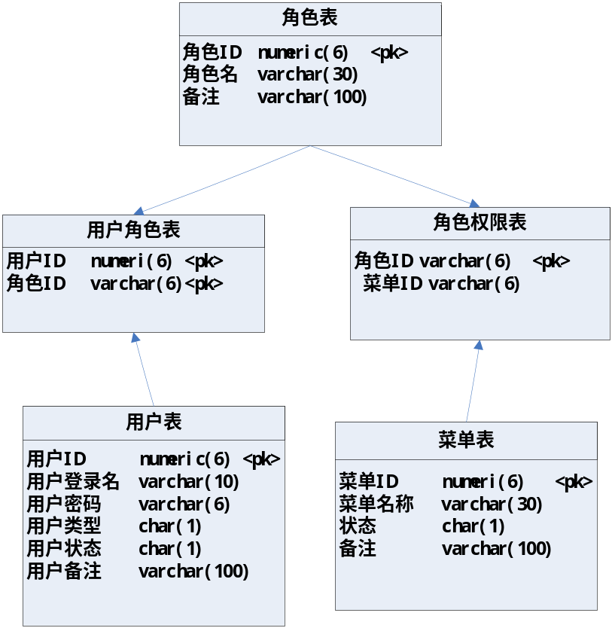
图4-2系统用户关系图

图4-3为终端关系图，表明终端、区域、终端菜单、终端菜单关系之间的关系。

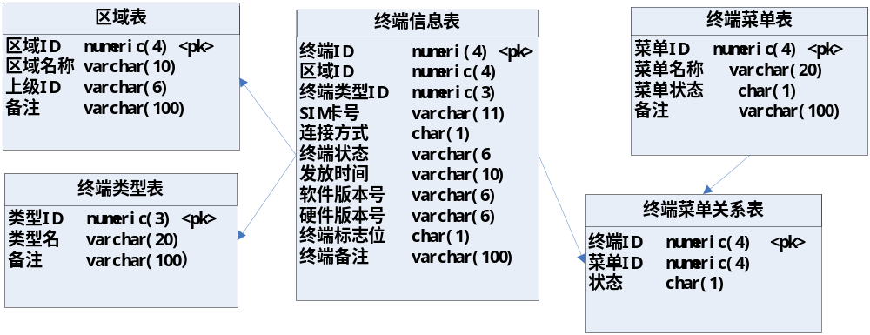图4-3终端关系图

4.4 系统组件设计
组件（Component）是对数据和方法的简单封装，具有封装性和信息隐蔽，其功能由它的接口定义^{[12]}。它有自己的属性和方法，属性包括组件的大小、颜色、位置、所有者、是否有阴影等信息；方法是根据外部的响应事件作出相应的处理，比如按钮组件被按下、编辑框输入、下拉框下拉等。为封装组件的需要，组件提供事件注册接口，让具体实现通过该接口传递进来，这些事件都是继承一个事件基类。
本设计中的基础组件包括：编辑框、标签、按钮、下拉框、菜单栏等，这些基础组件都有自己的属性和方法，以及各自自己的事件处理方法，因此首先创建一个CComponent抽象类，一般组件都由CComponent派生，CComponent封装了这些基础组件共有的属性和发法，比如：颜色、焦点、大小、注册事件的接口、监听事件等。其次一般组件继承自CComponent，并进行自己特有的属性和方法的扩充，比如：按钮有自己的属性有阴影、有下沉的动作。最后还可以通过基础组件来封装出复杂的组件，比如，下拉框，可以于标签、跟窗体组成、按钮组成。
下面通过图4-4来说明各个组件之间的关系。

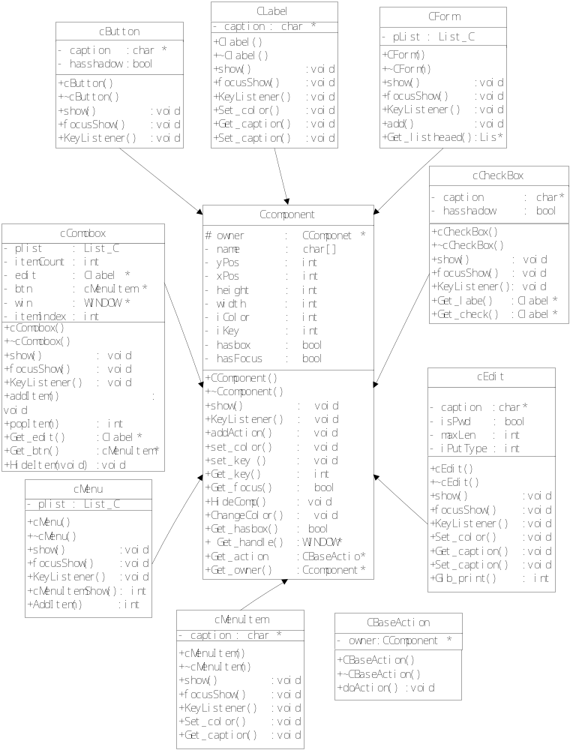图4-4组件关系图

第5章 系统软件开发

5.1 系统功能模块实现

5.1.1 用户登录
用户登录功能主要功能提供不同身份的用户登录系统时能够执行所拥有的业务功能，当开启系统时，系统会自动对系统初始化如图5-1，创建了三个不同身份的用户，管理员，用户名：admin 密码：123456；业务管理员，用户名：usera 密码：123456；业务员，用户名：userb 密码：123456。
并且每个用户都有3次的登录机会，登录成功或者失败都会弹出界面提示，超过3次系统将自动退出系统。在用户登录中执行的SQLite语句对用户表（Tbl_user）的查询，其中具体实现流程图如图5-2。
相关的SQLite语句有：select * from Tbl_user where user_name = user and user_pwd = pwd;( 查询登录用户是否合法)，select role_id from Tbl_UserRole where user_id = user_id;（查询登录登录用户的角色ID）。
（1）系统初始化

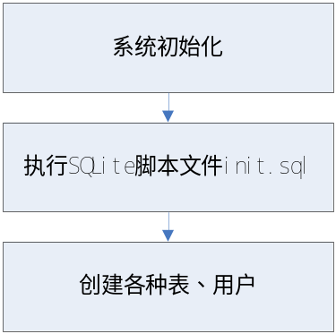
图5-1系统初始化流程图

（2）用户登录
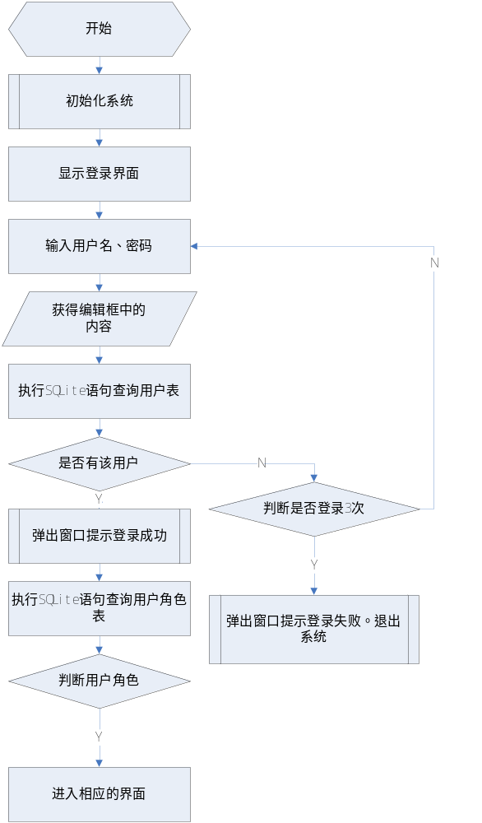
图5-2登录流程图

5.1.2 菜单界面和权限
（1）菜单界面
菜单界面通过基类CForm的派生类CMainForm来管理主界面上的菜单（cMenu）、菜单子项（cMenuItem），通过双向链表来保存界面上的组件，这样对于组件的管理更加的便捷，比如组件的显示、键盘的监听等，都只要遍历CMainForm数据成员pListt（双向链表）在来实现各自组件的各自的功能。具体实现流程图如图5-3。

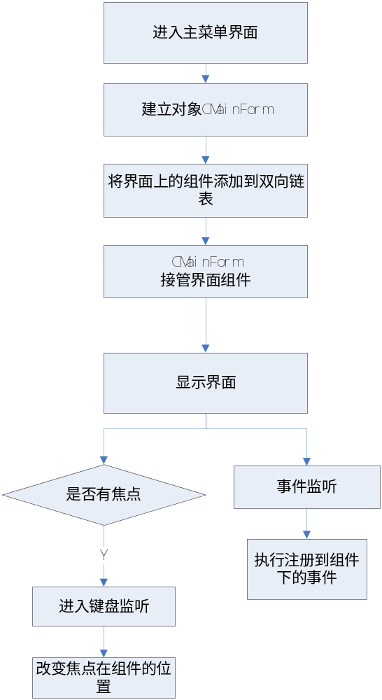
图5-3界面流程图

（2）权限
权限就是根据在登录时注册在登录按钮事件已经执行了SQLite语句查询用户角色表（Tbl_UserRole），获得了该用户的角色ID，这样根据角色ID改变分别控制各自所拥有的的菜单是否有焦点的，这样就可以控制不同的角色访问它所拥有的功能。具体功能实现流程图如图5-4。
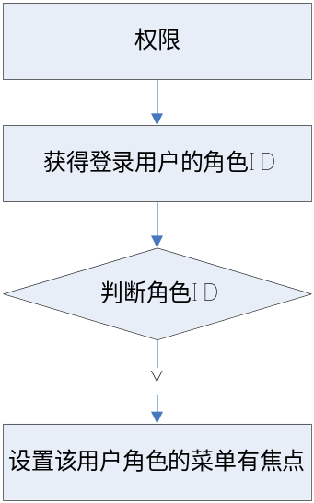
图5-4权限流程图

5.1.3 用户管理和终端管理
由于用户管理中的增删改查功能跟终端管理中的增删改查功实现的原理一样这里仅仅介绍用户管理。
1、用户管理
用户管理总的功能流程图如图5-5。

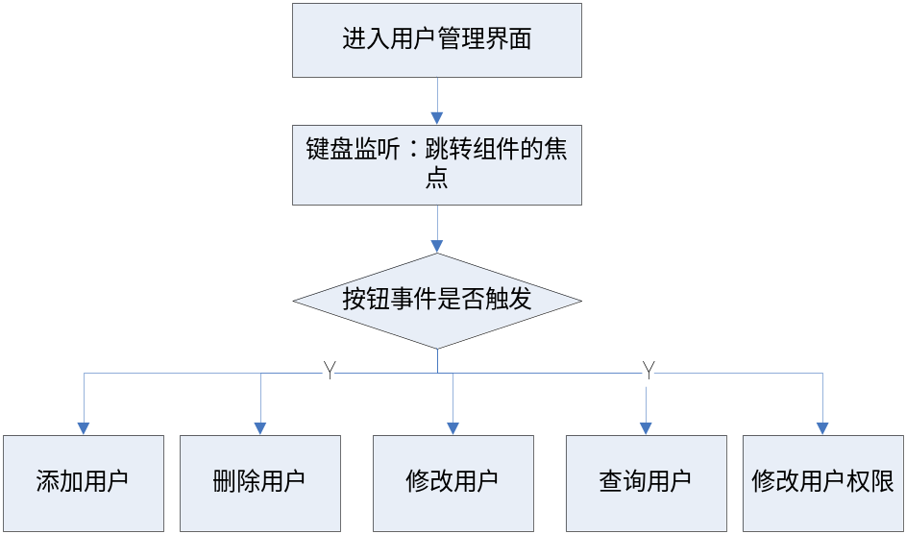
图5-5用户管理流程图

（1）添加用户
添加用户主要是读取添加用户界面上的内容，然后执行SQLite添加语句进行添加数据，相关的SQL语句如下：
添加用户的SQL语句：
Insert into Tbl_user(user_name,user_id,user_department,user_remark,user_pwd,user_state) values(username, userid, userdepartment, usermark, userpwd, userstate);
流程图如图5-6

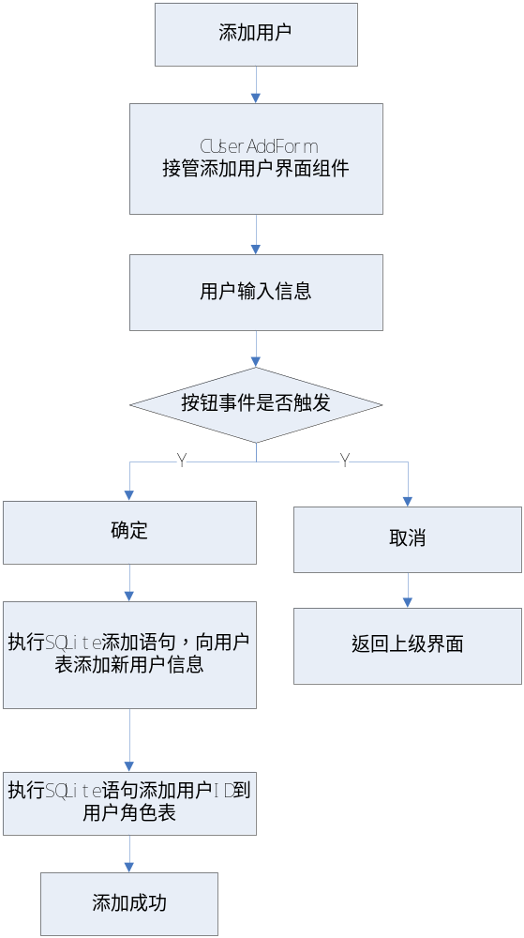
图5-6添加用户流程图

（2）删除用户
本系统中对用户、终端的删除都是做假删除，改变标志位的。相关的SQL语句如下：
假删除SQL语句：update Tbl_user set user_state = '0' where user_id = userId;
功能流程图如图5-7。

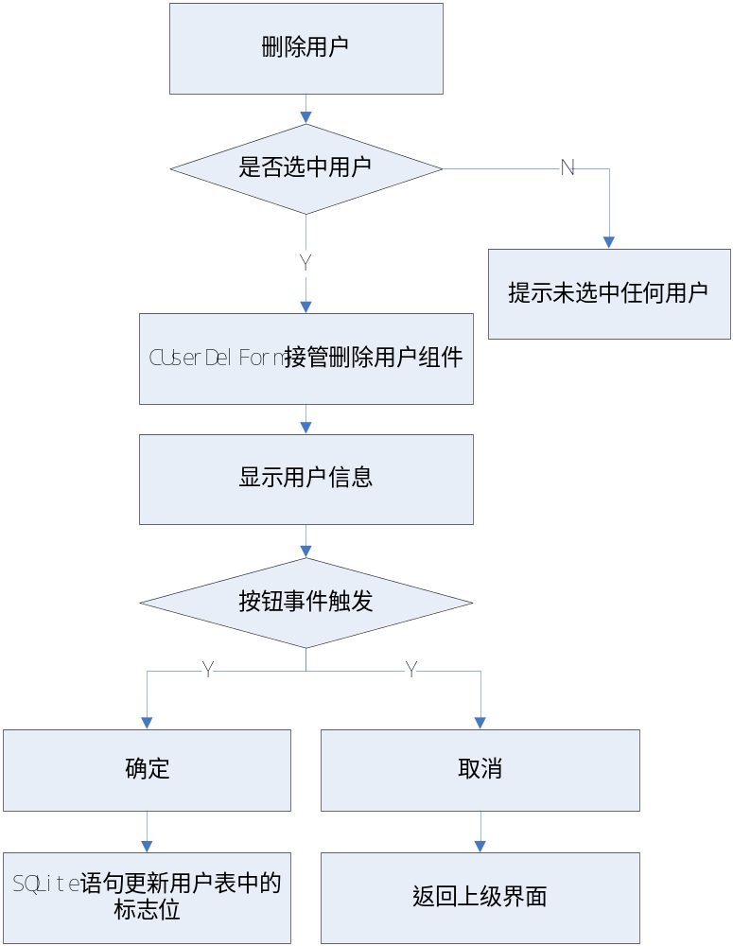
图5-7删除用户流程图

（3）修改用户
修改用户遍历链表上的组件，获取用户经过修改后的编辑框的内容，判断用户输入的两次输入的密码是否一样，不一样则修改失败，停留在修改用户界面，否则修改成功。执行SQL更新用户表相关内容，相关SQL语句如下：
修改用户表的SQL语句：update Tbl_user set user_name = name , user_department = sdepartment, user_remark = remark, user_pwd = pwd where user_id = userid;
功能流程图如图5-8。

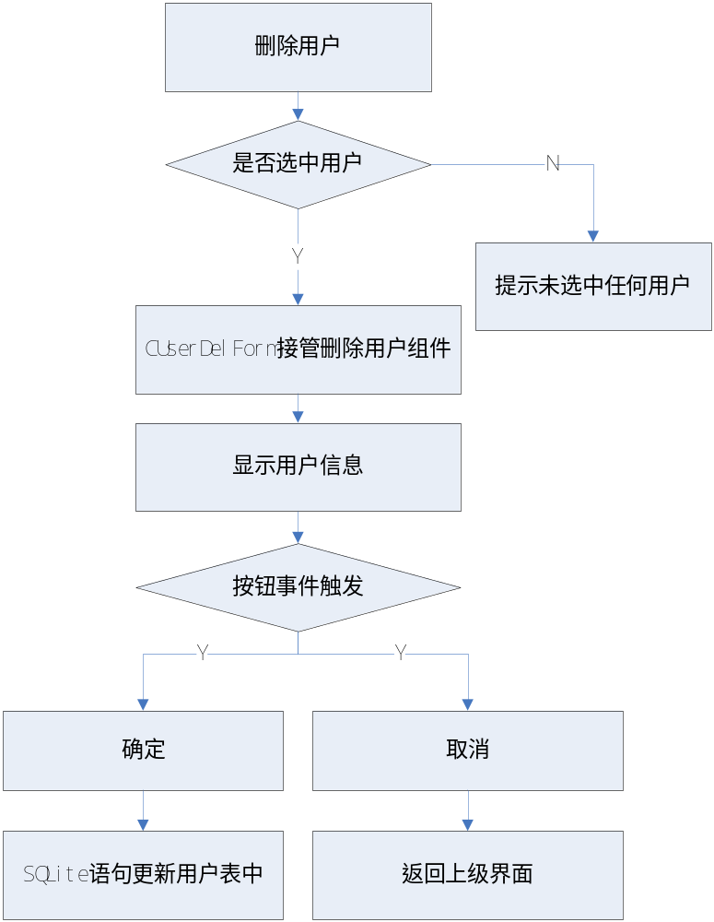
图5-8修改流程图

（4）查询用户
查询用户时当用户触发了界面上的查询事件时，系统会遍历CUserForm上的组件，获得用户在编辑框中输入的内容，如果没内容系统自动执行全部查询（不包括被假删除的用户），否则将根据不同的条件进行精确查询跟模糊查询。相关SQL语句如下：
全查询的SQL语句：select user_name,user_id,user_department,user_remark from Tbl_user where user_state = '1';
模糊、精确查询SQL语句:select user_name,user_id,user_department,user_remark from Tbl_user where user_state = '1' and user_name like userName or user_id like userId;
功能流程图如图5-9。

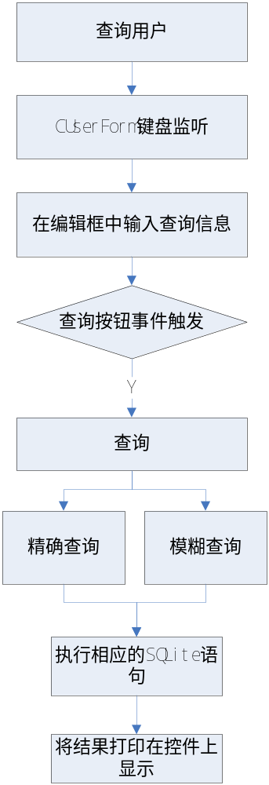
图5-9查询流程图

（5）修改用户权限
修改用户权限的实现主要是更新角色权限表（Tbl_RoleLimit）中的标志位，遍历链表读出界面上用户选中的菜单项的标志（state），然后在根据用户ID查询用户角色表得到该用户的角色ID（userId），然后在根据角色ID、菜单ID为条件执行SQL语句更新角色权限表的菜单标志位，相关SQL语句如下：
update Tbl_RoleLimit set menu_state = state where menu_id = menuId and role_id = (select role_id from Tbl_UserRole where user_id = userId);
功能流程图如图5-10。

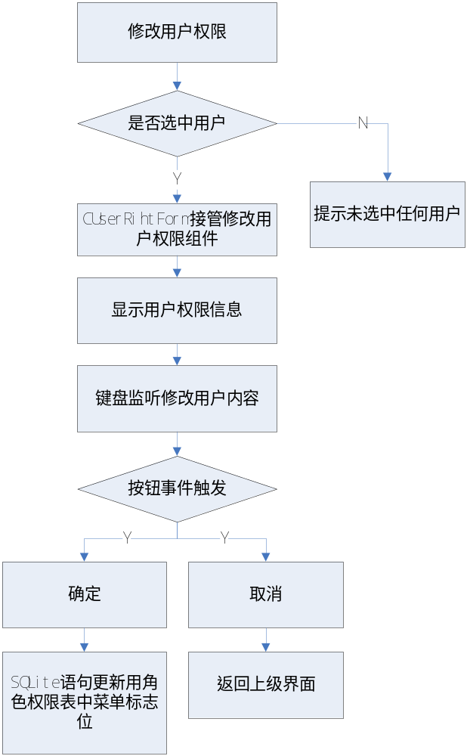
图5-10修改权限流程图

2、终端管理
（1）终端开机、停机、注销以及业务分配
终端开机、停机、注销以及业务分配的基本原理都是读取界面上的相关的标志位的修改，然后在利用SQL语句同步更新相关的表内容，总体功能流程图如图5-11。

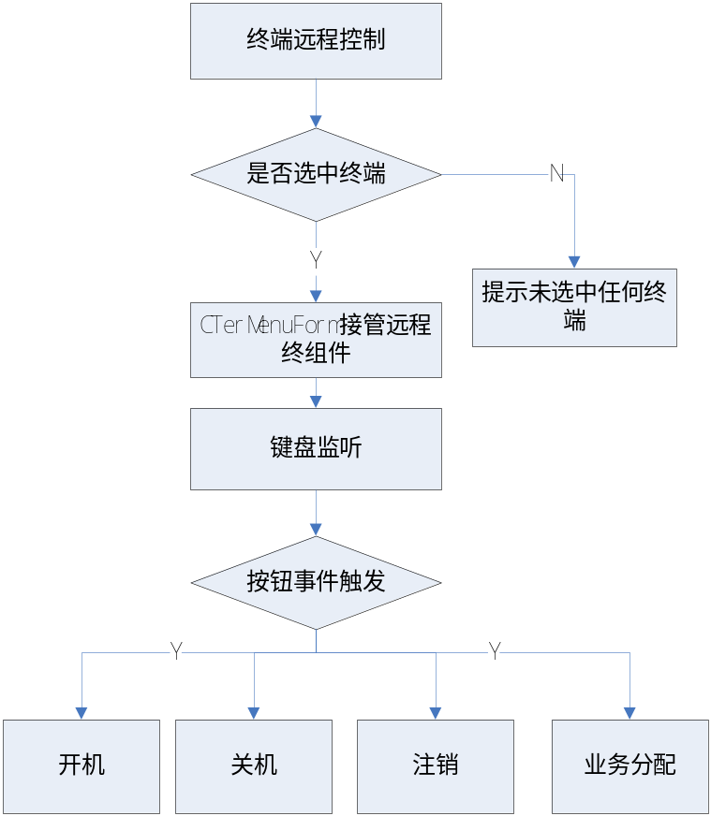
图5-11终端管理流程图

由于终端开机、停机、注销、业务分配实现个原理跟用户管理的原理一样，只是对数据库表操作不一样，终端开机、停机、注销要操作的表是终端信息表（Tbl_terminal），业务分配操作的是终端菜单表（Tbl_TerMenu），所以这里不做具体介绍，功能的实现跟用户管理一样这里就不做具体的介绍。

第6章 系统的运行及测试

6.1 系统运行和测试
系统运行就是能够成功的运行到登录界面，然后以不同的用户身份登录到系统进行功能的实现。系统测试则是要基于系统运行正常的基础上，各个功能模块的单独测试跟整体系统的测试。由于本设计大的功能模块有四个，必须采取一个个模块的测试，只有先调试成功了各个模块的功能之后，然后在进行各个模块之间的联调。比如：登录模块跟主界面，之前登录模块写完后没有把登录模块先调试成功，就接着做主界面的功能，然后就直接就运行查询，结果一运行就出现了段错误（Segmentation fault）。然后用GDB调试工具来单步跟踪调，结果发现在登录的过程中有个数组空间太小，访问的时候越界了，才导致了段错误。之后的编码中也注意到了这点，避免了好多不必要的错误。
最后，在系统运行正常没有Bug的情况下进行系统功能的测试，都能成功的实现了本次毕设所设计的功能。如下是主要功能界面图。
（1）登录界面，如图5-12。

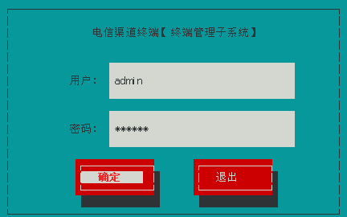
图5-12 登录界面

（2）主菜单界面，如图5-13。

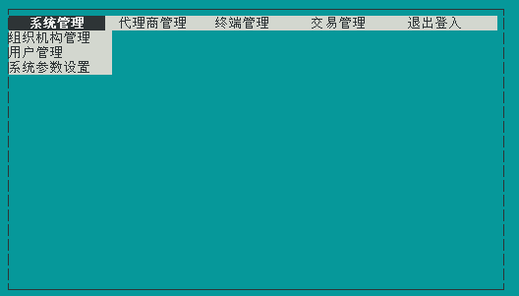
图5-13 主菜单界面

（3）用户管理界面，如图5-14。

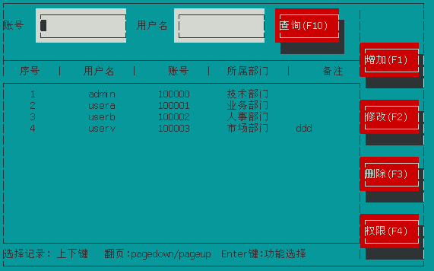
图5-14 用户管理界面

（4）终端基本信息界面，如图5-15。

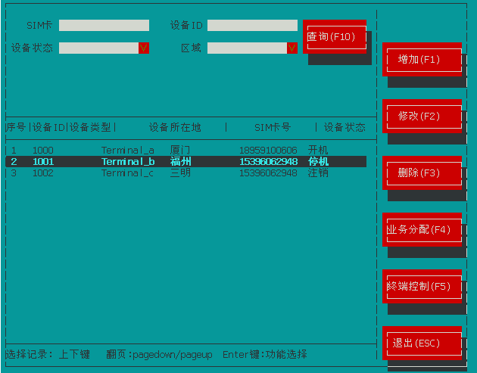
图5-15 终端基本信息界面

（5）终端远程控制界面，如图5-16。

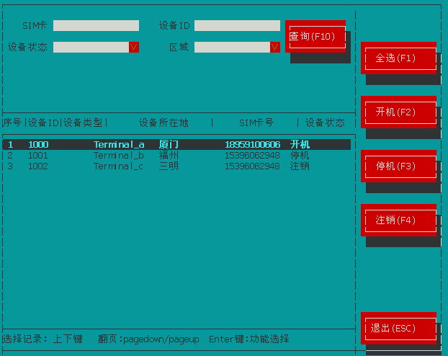

图5-16 终端远程控制界面

（6）终端业务控制界面，如图5-17。

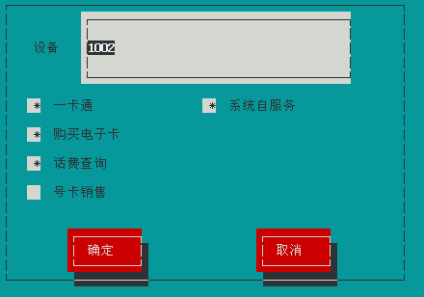

图5-17 终端业务控制界面

6.2 测试结论
在测试系统中得出了一些结论：
1、本次设计的功能都能够比较好的实现。
2、系统数据的保存用到了SQLite3数据库来保存，对数据的访问读写都比较快速方便同时也确保了数据的正确性。
3、本次设计的系统中看起来很简介，不过功能多样化。
4、在测试的过程中遇到用户不正确的操作，系统能够自动的提示用户操作有误。
5、还有本次的设计中的界面美观性有待提高。

结论
大量相关文献资料的查阅，参考借鉴相关设计，充分应用了C++面向对象的软件程序编程思想，完成了整体系统的设计并实现相应模块的功能。
根据软件的运行测试本系统可以实现的功能如下：
（1）完成了用户登录模块：可以登录不同权限的用户，用户有三次的登录机会，超过三次就自动退出系统。
（2）完成了菜单界面和权限控制：可以根据用户的ID查询用户的角色，根据角色进行操作该角色的功能。
（3）完成用户管理：能够对用户进行增删改查，以及权限的修改。
（4）完成终端管理：能够对终端进行增删改查，以及终端控制进行开机、停机、注销以及终端业务的分配。
虽然功能是实现了不过本设计还有些不足之处需要改进和完善。
（1）可以考虑用C++中的模板中的向量来存放CForm中的组件的。
（2）可以考虑用Qt开发来代替Ncurses图形库的应用。
（3）界面需要更加美化些，代码冗余比较大有待提高。

谢辞
大学生涯转瞬即逝，然后充斥脑海的却是满满的回忆。感谢母校对我的培养，感谢辅导员对我的关爱有加，感谢我可爱的同学们，感谢身边所有的事物， 感谢母校的一草一木，伴随我生活的点点滴滴。在这里有太多的成长，太多的跌倒后爬起来继续前进，太多的感动，在此时此刻，总有千般不舍，但毕业却在即。
首先，我想先感谢我的导师林培杰，大学所学在毕业设计的时候必须倾囊相出，本课题是在导师林培杰的悉心指导下完成的。在导师渊博的知识、严谨务实的治学态度下耳濡目染，也将成为我以后进入社会的一笔宝贵财富。这半年多来，从毕业设计的最初选题到课题方案的确定，从安排课题实验到完成实物制作，从对课题的义务所知到可以很骄傲的向人概述课题的含义，导师无一不为我提供细心的帮助和指导。在此，谨向林培杰表示由衷的感谢。
感谢那些热爱他们事业的辅导员们，在思想上的引路，是我们做事情中坚持不懈的源泉，还有他们习惯性的提醒过去学长学姐的错误，力求我们在答辩过程中能够顺利美满。真心感谢他们的不计回报，不辞辛苦。
感谢家人对我追求梦想的支持，是因为他们在，所以我们可以很放心的好好读书，很安心的研究我们的学术。在未来，我们要懂得感恩，要懂得回报，要尽我们所能善待那些成功路上的支持者，要回报社会，竭尽所能。

参考文献
[1] 落红卫，徐迎阳.3G网络建设和移动互联网助推智能终端发展[J].世界电信.2009.(8):1.
[2] 李珊.全球3G产业发展状况及展望[J].今日科苑.2011.(5):1.
[3] 许军.“商务领航”-中国电信业务转型的方向[J].当代通信.2011.(1):1.
[4] 黄保翕.ASP.NET MVC2开发实战[M].北京：电子工业出版社，2011.3-4.
[5] 杨晓军，秦方.MVC Web开发学习实录[M].第一版.北京：清华大学出版社，2011:2.
[6] 余苏宁，王明福.C++程序设计[M].北京：高等教育出版社，2003:20-50.
[7] Dan Gookin.Programmer's Guide to NCurses[M].Wiley，2007.2.
[8] Grant Ailen,The Definitive Guide to SQLite(Sencond Edition)[M].APress，2010.2-4.
[9] 文东戈，孙昌立，王旭.Linux操作系统实用教程[M].北京：清华大学出版社，2010.7-8.
[10] 李蔚泽.从理论与实践：Fedora Linux全方位学习[M].第一版.北京：科学出版社，北京科海电子出版社,2009.75-76.
[11] Ivan Litovski，Richard Mavnard.Symbian SQL编程揭秘[M].第一版.北京：清华大学出版社，2011.6.
[12] 储军.面向组件的软件重用技术[J].电脑知识与技术.2007.(9):1.

附录1 部分关键源码
功能代码：
- 用户登录：
CLoginForm::CLoginForm(CComponent *owner,int height,int width,int yPos,int xPos,int iColor,bool hasbox):CForm(owner,height,width,yPos,xPos,iColor,hasbox)
{
char acTheme[] = {"电信渠道终端【终端管理子系统】"};
char acUser[] = {"用户:"};
char acPwd[] = {"密码:"};
char acOk[] = {" 确定 "};
char acNo[] = {" 退出 "};
//显示 主题 用户名 密码
this->clabel_theme=new CLabel(this,3,(strlen(acTheme)+1),1,((60/2)-(strlen(acTheme)+1)/2),1,false,false,acTheme);
this->clabel_user=new CLabel(this,3,(strlen(acUser)+1),5,(((60/2)-(strlen(acTheme)+1)/2)-4),1,false,false,acUser);
this->clabel_passwd=new CLabel(this,3,(strlen(acPwd)+1),9,(((60/2)-(strlen(acTheme)+1)/2)-4),1,false,false,acPwd);
//显示 确定button 退出button
cbutton_ok=new cButton(this,3,(strlen(acOk)+3),13,(((60/2)-(strlen(acTheme)+1)/2)-2),7,true,true,true,acOk);
//添加OK事件
CButtonOkAction *okaction = new CButtonOkAction(cbutton_ok);
cbutton_ok->addAction(okaction);
cbutton_no = new cButton(this,3,(strlen(acNo)+3),13,34,7,true,true,true,acNo);
//添加NO事件
CButtonNoAction *noaction = new CButtonNoAction(cbutton_no);
cbutton_no->addAction(noaction);
//显示编辑框；
edit_user = new cEdit(this,3,33,5,(((60/2)-(strlen(acTheme)+1)/2)+4),4,true,false,true,6,2);
edit_passwd=new cEdit(this,3,33,9,(((60/2)-(strlen(acTheme)+1)/2)+4),4,true,false,false,8,1);
//添加控件到链表
this->add(clabel_theme);
this->add(clabel_user);
this->add(clabel_passwd);
this->add(edit_user);
this->add(edit_passwd);
this->add(cbutton_ok);
this->add(cbutton_no);
//显示在loginform上的所有组件
box(this->Get_handle(),0,0);
this->show();
refresh();
wrefresh(this->Get_handle());
//调用各个控件的keylistrner
this->KeyListener();
this->HideComp(); //隐藏登入界面
}
- 用户管理：
//userform的构造函数
CUserForm::CUserForm(CComponent *owner,int height,int width,int yPos,int xPos,int iColor,bool hasbox): CForm(owner,height,width,yPos,xPos,iColor,hasbox)
{
char acID[] = {"账号"};
char acName[] = {"用户名"};
char acLab_a[] = {" 序号 "};
char acLab_b[] = {"所属部门"};
char acLab_c[] = {"备注"};
char acSerch[] = {"查询(F10)"};
char acAdd[] = {"增加(F1)"};
char acCorect[] = {"修改(F2)"};
char acDel[] = {"删除(F3)"};
char acRight[] = {"权限(F4)"};
//添加userform上的控件
CLabel *labID = new CLabel(this,3,(strlen(acID)+1),1,0,iColor,false,false,acID);
CLabel*labName=new CLabel(this,3,(strlen(acName)+1),1,17+(strlen(acID)+4),iColor,false,false,acName);
cEdit *edit_ID = new cEdit(this,3,17,1,strlen(acID)+3,4,true,hasbox,true,6,1);
cEdit*edit_Name=new cEdit(this,3,17,1,17+(strlen(acID)+4)+strlen(acName)+2,4,true,hasbox,true,8,2);
cButton*cbutton_serch=new cButton(this,3,(strlen(acSerch)+3),1,17+(strlen(acID)+4)+strlen(acName)+21,7,true,true,true,acSerch);
cButton_find *find = new cButton_find(cbutton_serch);
cbutton_serch->addAction(find);
cButton *cbutton_add = new cButton(this,3,(strlen(acAdd)+3),4,68,7,true,true,true,acAdd);
cButton_add *add = new cButton_add(cbutton_add);
cbutton_add->addAction(add);
cButton*cbutton_corect=new cButton(this,3,(strlen(acCorect)+3),9,68,7,true,true,true,acCorect);
cButton_corect *corect = new cButton_corect(cbutton_corect);
cbutton_corect->addAction(corect);
cButton *cbutton_del = new cButton(this,3,(strlen(acDel)+3),14,68,7,true,true,true,acDel);
cButton_del *del = new cButton_del(cbutton_del);
cbutton_del->addAction(del);
cButton*cbutton_rig=new cButton(this,3,(strlen(acRight)+3),19,68,7,true,true,true,acRight);
cButton_right *right = new cButton_right(cbutton_rig);
cbutton_rig->addAction(right);
//添加界面的边框
WINDOW *win_main = derwin(this->Get_handle(),24,80,0,0); //主窗体
WINDOW *win_a = derwin(this->Get_handle(),24,68,0,0); //面板
WINDOW *win_d = derwin(this->Get_handle(),15,68,7,0); //小面板
CGridbox *grid_b = new CGridbox(this,1,67,8,0,1,true,false,(char *)"",1);
CGridbox *grid_c = new CGridbox(this,1,67,9,0,1,true,false,(char *)"",2);
CGridbox *grid_d = new CGridbox(this,1,67,10,0,1,true,false,(char *)"",3);
CGridbox *grid_e = new CGridbox(this,1,67,11,0,1,true,false,(char *)"",4);
CGridbox *grid_f = new CGridbox(this,1,67,12,0,1,true,false,(char *)"",5);
CGridbox *grid_g = new CGridbox(this,1,67,13,0,1,true,false,(char *)"",6);
CGridbox *grid_h = new CGridbox(this,1,67,14,0,1,true,false,(char *)"",7);
CGridbox *grid_i = new CGridbox(this,1,67,15,0,1,true,false,(char *)"",8);
CGridbox *grid_j = new CGridbox(this,1,67,16,0,1,true,false,(char *)"",9);
CGridbox *grid_k = new CGridbox(this,1,67,17,0,1,true,false,(char *)"",10);
CGridbox *grid_l = new CGridbox(this,1,67,18,0,1,true,false,(char *)"",11);
CGridbox *grid_m = new CGridbox(this,1,67,19,0,1,true,false,(char *)"",12);
CGridbox *grid_n = new CGridbox(this,1,67,20,0,1,true,false,(char *)"",13);
WINDOW *win_b = derwin(this->Get_handle(),3,68,5,0); //小窗体
WINDOW *win_c = derwin(this->Get_handle(),3,68,21,0);
box(win_b,0,0);
box(win_c,0,0);
box(win_d,0,0);
box(win_a,0,0);
box(win_main,0,0);
mvwprintw(win_b,1,1,"%8s | %8s | %8s | %8s | %8s ",acLab_a,acName,acID,acLab_b,acLab_c);
mvwprintw(win_c,1,1,"选择记录: 上下键 翻页:pagedown/pageup Enter键:功能选择");
refresh();
wrefresh(win_b);
wrefresh(win_c);
wrefresh(win_d);
wrefresh(win_a);
wrefresh(win_main);
//添加控件到链表
this->add(labID);
this->add(labName);
this->add(edit_ID);
this->add(edit_Name);
this->add(cbutton_serch);
//数据库输出面板
this->add(grid_b);
this->add(grid_c);
this->add(grid_d);
this->add(grid_e);
this->add(grid_f);
this->add(grid_g);
this->add(grid_h);
this->add(grid_i);
this->add(grid_j);
this->add(grid_k);
this->add(grid_l);
this->add(grid_m);
this->add(grid_n);
this->add(cbutton_add);
this->add(cbutton_corect);
this->add(cbutton_del);
this->add(cbutton_rig);
}
- 终端管理：
CTerminalForm::CTerminalForm(CComponent *owner,int height,int width,int yPos,int xPos,int iColor,bool hasbox): CForm(owner,height,width,yPos,xPos,iColor,hasbox)
{
char acLab_a[] = {"区域"};
char acLab_b[] = {"设备ID"};
char acLab_c[] = {"设备状态"};
char acLab_d[] = {"SIM卡"};
char acSerch[] = {"查询(F10)"};
char acAdd[] = {"增加(F1)"};
char acCorect[] = {"修改(F2)"};
char acDel[] = {"删除(F3)"};
char acDepart[] = {"业务分配(F4)"};
char acTerc[] = {"终端控制(F5)"};
char acEsc[] = {"退出(ESC)"};
//添加combox上
CLabel*lab_d=new CLabel(this,1,(strlen(acLab_d)+1),2,4,iColor,false,false,acLab_d);//SIM卡
CLabel*lab_b=new CLabel(this,1,(strlen(acLab_b)+1),2,(strlen(acLab_a)+1)+26,iColor,false,false,acLab_b);
CLabel *lab_c = new CLabel(this,1,(strlen(acLab_c)+1),4,1,iColor,false,false,acLab_c);
CLabel*lab_a=new CLabel(this,1,(strlen(acLab_a)+2),4,(strlen(acLab_c)+1)+24,iColor,false,false,acLab_a);/////区域
cEdit *edit_d = new cEdit(this,1,17,2,(strlen(acLab_d)+6),4,true,false,true,11,1);//SIM卡///编辑框
cComobox *combox_c = new cComobox(this,1,15,4,(strlen(acLab_c)+3),4,true,true,5);
//添加下拉框
cMenuItem*comboxitem_c1=new cMenuItem(this,1,15,5,(strlen(acLab_c)+3),4,false,true,(char *)"开机");
cMenuItem*comboxitem_c2=new cMenuItem(this,1,15,6,(strlen(acLab_c)+3),4,false,true,(char *)"停机");
cMenuItem*comboxitem_c3=new cMenuItem(this,1,15,7,(strlen(acLab_c)+3),4,false,true,(char *)"注销");
combox_c->addItem(comboxitem_c1);
combox_c->addItem(comboxitem_c2);
combox_c->addItem(comboxitem_c3);
//注册下拉框事件
cComboxActin *c_action = new cComboxActin(combox_c);
combox_c->Get_btn()->addAction(c_action);
cEdit *edit_b = new cEdit(this,1,17,2,(strlen(acLab_a)+1)+34,4,true,false,true,6,1);
cComobox *combox_a = new cComobox(this,1,15,4,(strlen(acLab_a)+1)+34,4,true,true,5);
//添加下拉框
cMenuItem*comboxitem_a1=new cMenuItem(this,1,15,5,(strlen(acLab_a)+35),4,false,true,(char *)"福州");
cMenuItem*comboxitem_a2=new cMenuItem(this,1,15,6,(strlen(acLab_a)+35),4,false,true,(char *)"厦门");
cMenuItem*comboxitem_a3=new cMenuItem(this,1,15,7,(strlen(acLab_a)+35),4,false,true,(char *)"三明");
cMenuItem*comboxitem_a4=new cMenuItem(this,1,15,8,(strlen(acLab_a)+35),4,false,true,(char *)"漳州");
combox_a->addItem(comboxitem_a1);
combox_a->addItem(comboxitem_a2);
combox_a->addItem(comboxitem_a3);
combox_a->addItem(comboxitem_a4);
//注册事件下拉框
cComboxActin *a_action = new cComboxActin(combox_a);
combox_a->Get_btn()->addAction(a_action);//把事件注册到btn中注意要注册到btn中不//是注册到combox_a;
cButton*cbutton_serch=new cButton(this,3,(strlen(acSerch)+3),2,15+(strlen(acLab_c)+8)+strlen(acLab_d)+21,7,true,true,true,acSerch);
tButton_find *find = new tButton_find(cbutton_serch);
cbutton_serch->addAction(find);
cButton *cbutton_add = new cButton(this,3,(strlen(acAdd)+7),4,72,7,true,true,true,acAdd);
tButton_add *btn_add = new tButton_add(cbutton_add);
cbutton_add->addAction(btn_add);
cButton*cbutton_corect=new cButton(this,3,(strlen(acCorect)+7),9,72,7,true,true,true,acCorect);
tButton_corect *btn_corect = new tButton_corect(cbutton_corect);
cbutton_corect->addAction(btn_corect);
cButton *cbutton_del = new cButton(this,3,(strlen(acDel)+7),14,72,7,true,true,true,acDel);
tButton_del *btn_del = new tButton_del(cbutton_del);
cbutton_del->addAction(btn_del);
cButton*cbutton_part=new cButton(this,3,(strlen(acDepart)+3),19,72,7,true,true,true,acDepart);
tButton_business *part = new tButton_business(cbutton_part);
cbutton_part->addAction(part);
cButton*cbutton_terc=new cButton(this,3,(strlen(acTerc)+3),24,72,7,true,true,true,acTerc);
tButton_control *terc = new tButton_control(cbutton_terc);
cbutton_terc->addAction(terc);
cButton *cbutton_esc = new cButton(this,3,(strlen(acEsc)+6),29,72,7,true,true,true,acEsc);
tEsc *esc = new tEsc(cbutton_esc);
cbutton_esc->addAction(esc);
//添加界面的边框
WINDOW *win_main = derwin(this->Get_handle(),33,88,0,0); //主窗体
WINDOW *win_a = derwin(this->Get_handle(),33,71,0,0); //面板
WINDOW *win_d = derwin(this->Get_handle(),23,71,12,0); //小面板放lab
CGridbox *grid_b = new CGridbox(this,1,70,13,0,1,true,false,(char *)"",1);
CGridbox *grid_c = new CGridbox(this,1,70,14,0,1,true,false,(char *)"",2);
CGridbox *grid_d = new CGridbox(this,1,70,15,0,1,true,false,(char *)"",3);
CGridbox *grid_e = new CGridbox(this,1,70,16,0,1,true,false,(char *)"",4);
CGridbox *grid_f = new CGridbox(this,1,70,17,0,1,true,false,(char *)"",5);
CGridbox *grid_g = new CGridbox(this,1,70,18,0,1,true,false,(char *)"",6);
CGridbox *grid_h = new CGridbox(this,1,70,19,0,1,true,false,(char *)"",7);
CGridbox *grid_i = new CGridbox(this,1,70,20,0,1,true,false,(char *)"",8);
CGridbox *grid_j = new CGridbox(this,1,70,21,0,1,true,false,(char *)"",9);
CGridbox *grid_k = new CGridbox(this,1,70,22,0,1,true,false,(char *)"",10);
CGridbox *grid_l = new CGridbox(this,1,70,23,0,1,true,false,(char *)"",11);
CGridbox *grid_m = new CGridbox(this,1,70,24,0,1,true,false,(char *)"",12);
CGridbox *grid_n = new CGridbox(this,1,70,25,0,1,true,false,(char *)"",13);
WINDOW *win_b = derwin(this->Get_handle(),3,71,10,0); //小窗体放标签
WINDOW *win_c = derwin(this->Get_handle(),3,71,30,0); //放提示内容
box(win_b,0,0);
box(win_c,0,0);
box(win_d,0,0);
box(win_a,0,0);
box(win_main,0,0);
mvwprintw(win_b,1,1,"%s|%s|%s| %10s | %8s | %8s","序号","设备ID","设备类型","设备所在地","SIM卡号","设备状态");
mvwaddstr(win_c,1,1,"选择记录: 上下键 翻页:pagedown/pageup Enter键:功能选择");
refresh();
wrefresh(win_b);
wrefresh(win_c);
wrefresh(win_d);
wrefresh(win_a);
wrefresh(win_main);
this->add(lab_d);
this->add(lab_b);
this->add(lab_c);
this->add(lab_a);
this->add(edit_d);
this->add(combox_c->Get_edit());
this->add(combox_c->Get_btn());
this->add(edit_b);
this->add(combox_a->Get_edit());
this->add(combox_a->Get_btn());
this->add(cbutton_serch);
//数据库输出面板
this->add(grid_b);
this->add(grid_c);
this->add(grid_d);
this->add(grid_e);
this->add(grid_f);
this->add(grid_g);
this->add(grid_h);
this->add(grid_i);
this->add(grid_j);
this->add(grid_k);
this->add(grid_l);
this->add(grid_m);
this->add(grid_n);
this->add(cbutton_add);
this->add(cbutton_corect);
this->add(cbutton_del);
this->add(cbutton_part);
this->add(cbutton_terc);
this->add(cbutton_esc);
}

